小四班每日动态
9月30日 星期五 晴
每一个小日子

今日幼儿来园人数：小四班应到25人，实到19人。
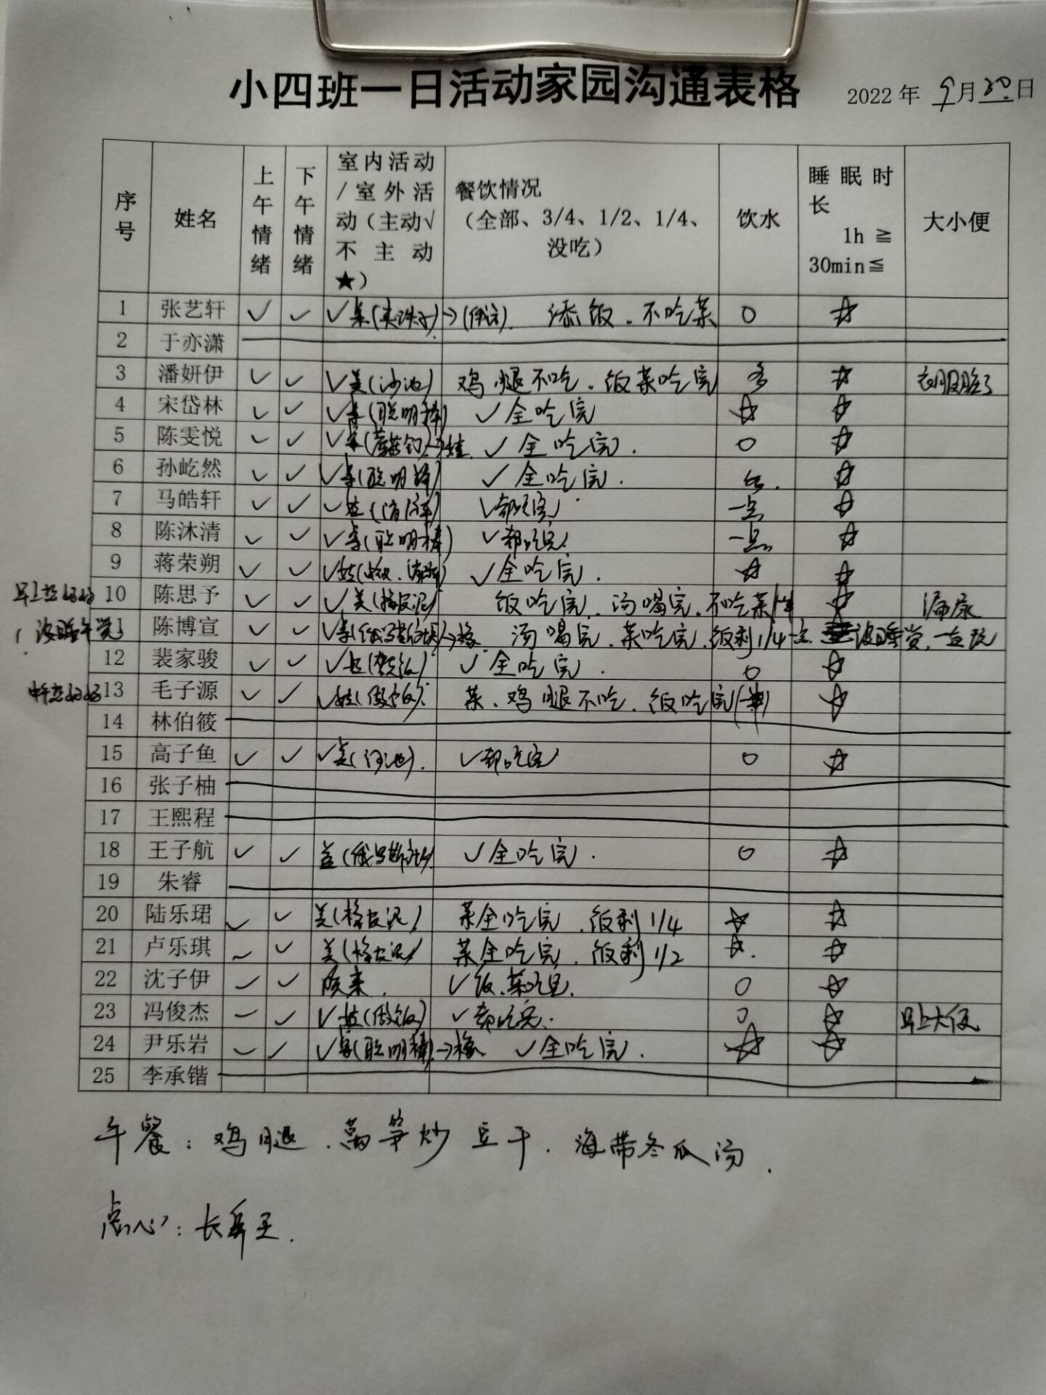

温馨提示

- 请今天做核酸的19位小朋友明天早晨9点前及时上传核酸结果。
- 体温出行表请大家每天填写好。
- 国庆放假时间为10月1日至10月7日，10月8日至14日正常入园，国庆期间人流量大，请大家保护好自己，做好防护措施
- 安全教育平台布置的专题作业和平时的安全课程请大家带着孩子国庆期间完成
- 今天放学大家3点30拿好孩子的被子，然后在通道排队接孩子，另外放学会下发孩子的《快乐家园》，请大家回去填好宝宝档案和9月孩子在家的表现

